УПРАВЛЕНИЕ ФЕДЕРАЛЬНОЙ СЛУЖБЫ ГОСУДАРСТВЕННОЙ РЕГИСТРАЦИИ,
КАДАСТРА И КАРТОГРАФИИ (РОСРЕЕСТР) ПО ЧЕЛЯБИНСКОЙ ОБЛАСТИ

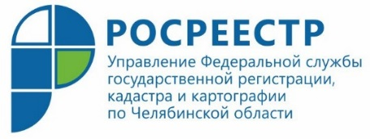

09.10.2019
Как поступить с неиспользуемым земельным участком

Управление Федеральной службы государственной регистрации, кадастра и картографии по Челябинской области отвечает на вопросы заявителей о порядке оформления отказа от земельного участка.
Южноуральцы обращаются в Управление Росреестра по Челябинской области не только с вопросами о том, как зарегистрировать право собственности на тот или иной объект недвижимости, но и, случается, спрашивают, как отказаться от такого права.
В ряде обращений граждане, ссылаясь на то, что не могут использовать свой земельный участок по назначению и в связи с этим не желают платить земельный налог за неиспользуемое имущество, спрашивают, как от него отказаться.
Специалисты Управления Росреестра разъясняют, что в соответствии с действующим законодательством государственная регистрация прекращения права собственности на земельный участок осуществляется на основании заявления его собственника. Такое заявление, к которому прилагается правоустанавливающий документ на земельный участок, собственник предоставляет в орган регистрации прав через любой многофункциональный центр. Если право собственности на данный земельный участок ранее было зарегистрировано в Едином государственном реестре недвижимости, то документы на землю не потребуются.
За государственную регистрацию прекращения права собственности на земельный участок вследствие отказа от права на него государственная пошлина не взимается.

Аргаяшский отдел Управления Росреестра
по Челябинской области
E-m: pressafrs74@chel.surnet.ru
https://vk.com/rosreestr_chel

